Guilherme Weber
Vittorio Perotto
Felipe Bochoski da Cruz

RELAÇÃO DE ARTEFATOS
ESPECIFICAÇÃO DO PROJETO
- LivEasy -

Trabalho apresentado como requisito parcial para a disciplina de Projeto Final I: Especificação e Design, do curso de Bacharelado em Sistemas de Informação, da PUCPR.

Orientadoras:
Profª. Joselaine Valaski
Profª. Cristina Verçosa P. B. de Souza

Curitiba
2023
SUMÁRIO

1 QUADRO “3 OBJETIVOS” 3
2 QUADRO “É – NÃO É – FAZ – NÃO FAZ” 4
3 VISÃO DO PRODUTO 5
4 RELAÇÃO DE REQUISITOS FUNCIONAIS 6
5 CASOS DE USO 7
5.1 RELAÇÃO DE ATORES 7
5.2 DIAGRAMAS DE CASOS DE USO 7
6 BACKLOG DO PRODUTO 8
7 RELAÇÃO DE HISTÓRIAS DE USUÁRIO 9
8 MODELO DE DADOS 10
9 ANALYTICS 11
10 REFERÊNCIA BIBLIOGRÁFICAS 12

QUADRO “3 OBJETIVOS”

QUADRO “3 OBJETIVOS”
NOME DO PRODUTO: LivEasy
OBJETIVOS | DESCRIÇÃO
1 | Ajudar o usuário a se planejar para mudar de casa/apartamento ou se já se mudou e deseja ter um melhor controle de seus deveres domésticos.
2 | Centralizar o controle de suas conquistas para que esteja preparado para se mudar.
3 | Ter o controle de suas finanças e saber sua posição atual de seu orçamento.

QUADRO “É – NÃO É – FAZ – NÃO FAZ”

QUADRO “É – NÃO É – FAZ – NÃO FAZ”
NOME DO PRODUTO: LivEasy
É  Plataforma Web voltada ao planejamento e controle de gastos para pessoas que pretendem se mudar ou já se mudaram. | Não é  Plataforma voltada ao comércio de imóveis, seja venda, aluguel ou compra.
Faz  Ajuda o usuário na sua situação atual, seja para uma futura mudança ou se o mesmo já se mudou, além de realizar o controle de gastos. | Não faz  Anúncio para venda, aluguel ou compra de imóvel.

VISÃO DO PRODUTO

NOME DO PRODUTO: LivEasy
PROBLEMAS | Pessoas nem sempre conseguem planejar o que precisam ou vão precisar para uma mudança, ou até mesmo para se adaptar após se mudar. Além de que, a organização e planejamento para realizar mudanças não são uma tarefa fácil, visto que são gerados gastos excessivos na maioria das vezes. Um dos fatores para isso ocorrer é que hoje não existe uma plataforma livre para organização desses planejamentos.
EXPECTATIVAS | Auxiliar o usuário à se planejar, independente da situação atual. Portanto, de acordo com a etapa do seu planejamento, o usuário terá acesso as ferramentas necessárias para auxiliar na preparação da mudança e controle financeiro.

VISÃO DE PRODUTO
NOME DO PRODUTO: LivEasy
CLIENTE-ALVO | Realizar o suporte para pessoas de todas as idades (com excessão de menores de 18 anos) que planejam se mudar ou já se mudaram.
CATEGORIA-SEGMENTO | É uma plataforma focada no planejamento e organização para mudanças.
BENEFÍCIO-CHAVE | A nossa plataforma ajudará de maneira simplificada o usuário a ter um melhor controle de gastos e sugestões de parceiros para mudança.
DIFERENCIADO-CHAVE | Permitir a preparação e o planejamento para pessoas que desejam se mudar e controlar seus gastos após a mudança.
META-VALOR. | Incentivar pessoas que pretendem se mudar ou que já se mudaram a ter um controle financeiro mais eficaz, otimizando seu tempo na hora de identificar seus gastos.

RELAÇÃO DE REQUISITOS FUNCIONAIS

NOME DO PRODUTO: LivEasy
# | REQUISITO
1 | O sistema deverá permitir o cadastro dos usuários na plataforma.
2 | O sistema deverá possuir a opção de editar o perfil do usuário.
3 | O sistema deverá permitir ao usuário escolher entre as duas opções: se está no processo de mudança ou quer ter um controle de gasto das suas despesas.
4 | O sistema deverá permitir o usuário informar a situação que se encontra (Se precisa de itens/produtos ou estabelecer prazos para fazer tarefas para conseguir a mudança).
5 | O sistema permitirá ao usuário a opção de visualizar o progresso da mudança, controlando o prazo de conclusão das tarefas criadas.
6 | O sistema permitirá o usuário selecionar sugestão de itens/produtos para a mudança.
7 | O sistema deverá permitir ao usuário registrar todas as despesas realizadas na casa, como contas de água, luz, telefone, alimentação, transporte, entre outras.
8 | O sistema deverá permitir ao usuário categorizar as despesas registradas para que ele possa visualizar os gastos por tipo.
9 | O sistema deverá permitir ao usuário definir um orçamento mensal para cada categoria de despesa e acompanhar o quanto já foi gasto em relação ao orçamento definido.
10 | O sistema deverá fornecer ao usuário gráficos e relatórios para que ele possa visualizar os gastos de forma clara e entender onde está gastando mais dinheiro.
11 | O sistema deverá permitir a possibilidade de solicitar mudanças em diferentes áreas (casa, apartamento, sobrado, condomínio, entre outros).
12 | O sistema deverá permitir a mudança de tema claro ou escuro da tela.
13 | O sistema deverá ser responsivo.
14 | O sistema deverá permitir a opção de redefinir senha com envio de e-mail.
15 | O sistema deverá ter opção de tradução do sistema para diferentes idiomas.

CASOS DE USO

RELAÇÃO DE ATORES

# | ATOR
1 | Usuário
2 | Sistema

DIAGRAMAS DE CASOS DE USO

CASO DE USO 1:
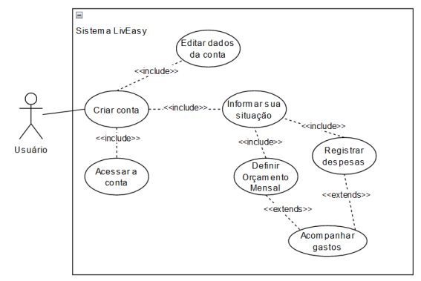

CASO DE USO 2:
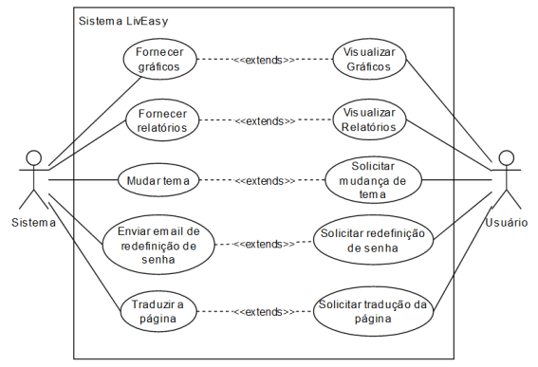

BACKLOG DO PRODUTO

A partir da Visão do Produto, dos Requisitos do Sistema e dos Casos de Uso, relacione as tarefas que compõe o Backlog do Produto.
Um Backlog do Produto, ou "product backlog", é uma lista priorizada de Product Backlog Itens – PBIs, que são as funcionalidades, requisitos, melhorias e correções que devem ser implementadas em um produto. É uma das principais ferramentas utilizadas em metodologias ágeis de desenvolvimento de software, como o Scrum.
O Backlog do Produto é dinâmico e pode ser alterado a qualquer momento, sendo comum que itens sejam adicionados, removidos ou reordenados durante o desenvolvimento do produto.

# | PBI (Product Backlog Item)
1
2
3
4
5
6
7
8
9
10
11
12

RELAÇÃO DE HISTÓRIAS DE USUÁRIO

HISTÓRIA DO USUÁRIO 1 - PBI: Realizar o login
COMO: acessar a tela de login.
POSSO: logar na conta.
PARA: acessar o sistema logado.
Critério de  Aceite 1 | DADO QUE: o usuário acessa a página de login  QUANDO: o usuário insere o seu email e sua senha corretos  ENTÃO: o usuário deve conseguir logar
Critério de  Aceite 2 | DADO QUE: o usuário acessa a página de login  QUANDO: o usuário insere o seu email e/ou sua senha incorretos  ENTÃO: o usuário não deve conseguir logar e deve receber uma mensagem de “Usuário ou senha incorretos”
Critério de  Aceite 3 | DADO QUE: o usuário acessa a página de login  QUANDO: o usuário insere um email inexistente  ENTÃO: o usuário não deve conseguir logar e deve receber uma mensagem de “Usuário ou senha incorretos”

HISTÓRIA DO USUÁRIO 1 - PBI: Filtrar os resultados da pesquisa por data
COMO: usuário autenticado
POSSO: filtrar os resultados da pesquisa por data.
PARA: encontrar informações mais recentes.
Critério de  Aceite 1 | DADO QUE: o usuário acessa a página de pesquisa  QUANDO: o usuário seleciona um intervalo de datas para filtrar os resultados da pesquisa e aciona o botão "Aplicar filtro"  ENTÃO: os resultados da pesquisa são atualizados para mostrar apenas as informações que foram publicadas dentro do intervalo de datas selecionado, incluindo a data de início e a data de término.
Critério de  Aceite 2 | DADO QUE: o usuário acessa a página de pesquisa.  QUANDO: o usuário seleciona uma data de início, mas não seleciona uma data de término e aciona o botão "Aplicar filtro"  ENTÃO: os resultados da pesquisa são atualizados para mostrar apenas as informações que foram publicadas a partir da data selecionada como data de início, até a data atual.
Critério de  Aceite 3 | DADO QUE: o usuário acessa a página de pesquisa.  QUANDO: usuário seleciona uma data de término, mas não seleciona uma data de início e aciona o botão "Aplicar filtro"  ENTÃO: os resultados da pesquisa são atualizados para mostrar apenas as informações que foram publicadas até a data selecionada como data de término.

HISTÓRIA DO USUÁRIO 1 - PBI: Filtrar os resultados da pesquisa por data
COMO: usuário autenticado
POSSO: filtrar os resultados da pesquisa por data.
PARA: encontrar informações mais recentes.
Critério de  Aceite 1 | DADO QUE: o usuário acessa a página de pesquisa  QUANDO: o usuário seleciona um intervalo de datas para filtrar os resultados da pesquisa e aciona o botão "Aplicar filtro"  ENTÃO: os resultados da pesquisa são atualizados para mostrar apenas as informações que foram publicadas dentro do intervalo de datas selecionado, incluindo a data de início e a data de término.
Critério de  Aceite 2 | DADO QUE: o usuário acessa a página de pesquisa.  QUANDO: o usuário seleciona uma data de início, mas não seleciona uma data de término e aciona o botão "Aplicar filtro"  ENTÃO: os resultados da pesquisa são atualizados para mostrar apenas as informações que foram publicadas a partir da data selecionada como data de início, até a data atual.
Critério de  Aceite 3 | DADO QUE: o usuário acessa a página de pesquisa.  QUANDO: usuário seleciona uma data de término, mas não seleciona uma data de início e aciona o botão "Aplicar filtro"  ENTÃO: os resultados da pesquisa são atualizados para mostrar apenas as informações que foram publicadas até a data selecionada como data de término.

MODELO DE DADOS

Define as ENTIDADES que atendem ao TEMA do projeto, de acordo com os REQUISITOS FUNCIONAIS mapeados.
A equipe deve desenhar o modelo em um diagrama de classes ou diagrama entidade-relacionamento.

Modelo de Dados

ANALYTICS
Identifica DADOS para a coleta, transformação e organização, com o objetivo de gerar RELATÓRIOS GRÁFICOS (Dashboards) para acompanhamento de tendências e padrões, visando o suporte à tomada de decisões. Roteiro:
- Definir os objetivos de negócios: identificar oportunidades de crescimento, reduzir custos ou melhorar a experiência do cliente. Esses objetivos irão orientar a seleção dos dados que devem ser coletados e analisados.
- Identificar as fontes de dados: quais dados mantidos no sistema.
- Avaliar a qualidade dos dados: atualizados e relevantes para os objetivos de negócios.
- Definir o processo de ETL (Extract-Transform-Load): coletar, transformar e organizar os dados de acordo com os requisitos do sistema de relatórios.
- Projetar os dashboards: gráficos e tabelas que destacam as informações mais importantes.
- Comunicar os resultados aos usuários: os dashboards devem ser atualizados, conforme necessário, para garantir que atendam às necessidades dos usuários.
Exemplo:
ANALYTICS
Objetivo de Negócios | A empresa de e-commerce XYZ deseja acompanhar as vendas em sua plataforma online, em relação às campanhas nas mídias sociais, com relatórios comparativos dos resultados trimestrais.
Fonte de Dados | Dados de vendas da plataforma de comércio eletrônico e dados de engajamento nas campanhas de mídia social, mantidos nas bases de dados do sistema
Processo de ETL | Extrair os dados de vendas e de engajamento nas campanhas de mídia social, transformá-los para garantir que estejam limpos e coerentes.  Transformar para padronizar os dados que estão em diferentes formatos, eliminar duplicatas e agregar dados em níveis relevantes, como por semana, mês, trimestre e semestre.  Os dados já transformados e organizados serão carregados em um sistema de relatórios.  O processo de ETL será executado semanalmente.
Projeto de Dashboard | 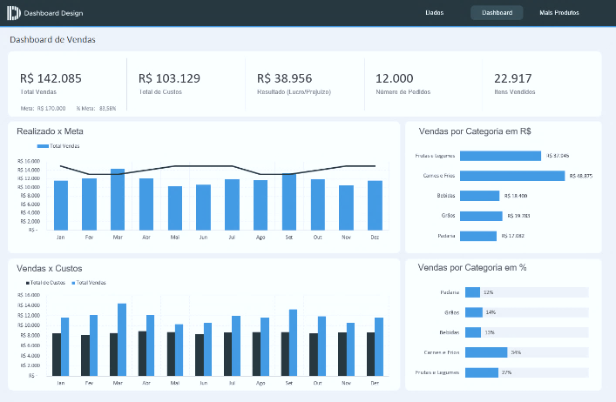

REFERÊNCIA BIBLIOGRÁFICAS

AGUIAR, F. Product backlog building: concepção de um product backlog efetivo. 2018. Disponível em: https://speakerdeck.com/fabiogr/product-backlog-building. Acesso em: 10 fevereiro 2022.
SCHWABER, K.; SUTHERLAND, J. Guia do SCRUM - o guia definitivo para o Scrum: as regras do jogo. 2020. Disponível em: https://scrumguides.org/docs/scrumguide/v2020/2020-Scrum-Guide-Portuguese-European.pdf. Acesso em: 10 fevereiro 2022.

